## 一、自我介绍

潘哲远 潘工

## 二、项目安排

为期2周

考核标准（1.考勤 2.课堂表现 3.作业 4.答辩（1.以小组为单位 展示项目成果 2.问每个人1~3个问题））

## 三、项目介绍

**项目名称：智能手环**

**项目背景：** 智能手环诞生之初是为了能够记录人们的运动情况，监测用户的健康状况，以期培养健康而科学的运动和生活习惯。随着产品的优化和升级，智能手环的监测功能逐步延伸到能够对用户的活动、锻炼、心率监控等进行持续性地监测和反馈。

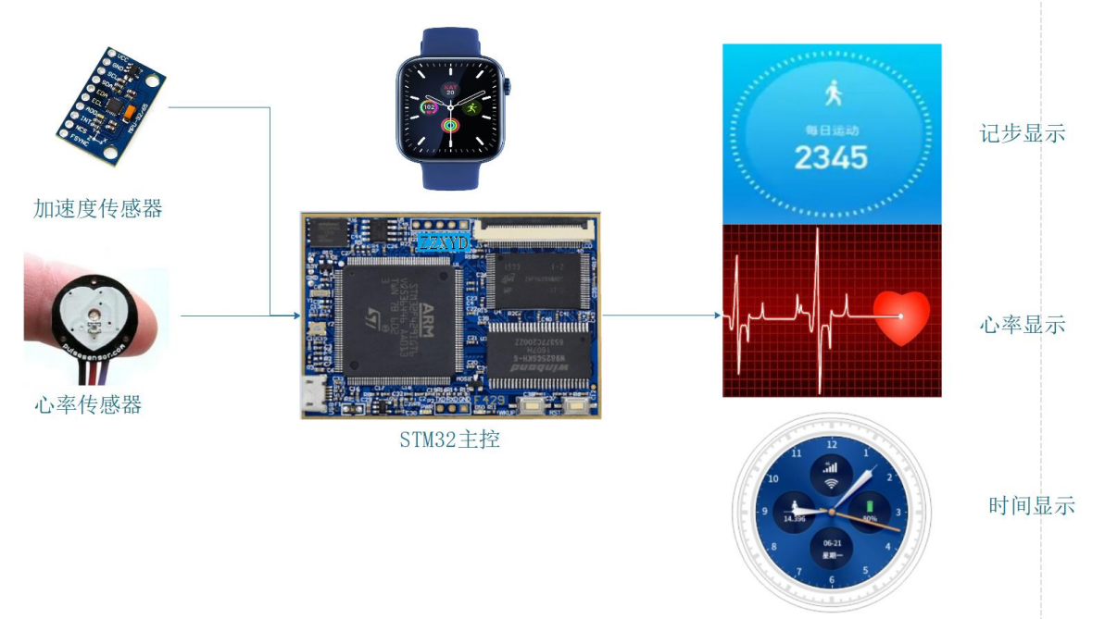

智能手环由 ARM 内核 MCU(Cortex-M 系列)、TFTLCD 屏、温湿度传感器、心率传感器、

加速度传感器等主要几部分构成。该平台硬件采用 STM32 芯片，通过对温湿度传感器的驱动编写，获取周围温湿度数据，并在 LCD 屏显示，通过对心率传感器对人体心率的采集，获取实时心率值，并在 LCD 屏绘制心率曲线图以及心率值，通过对加速度传感器对人体运动数据进行采集，结合计步算法，计算出人所走的步数，并在 LCD 屏显示，同时可以通过 RTC 记录当前时间，并在 LCD 屏显示时间以及电子数字时钟。

实现的功能：

GPIO口点灯、按键检测、非阻塞轮询、串口通信、LCD、温湿度传感器、ADC、RTC、心率传感器、加速度传感器

产品开发的流程：

1. 项目是怎么来的？

竞品的调研、市场调研

2.产品的立项

项目经理、老板

3.项目的研发

硬件研发：原理图的绘制、PCB板、焊接

软件研发：配合硬件工程师去实现对应的功能

1. 产品的测试

硬件测试：产品使用次数上限、零部件的损耗速率

软件测试：改BUG

1. 产品的售后

产品的升级与BUG修复

## 四、嵌入式

什么是嵌入式？

嵌入式系统，从客户的需求出发，灵活裁剪软硬件的现代计算机技术

嵌入式应用领域：

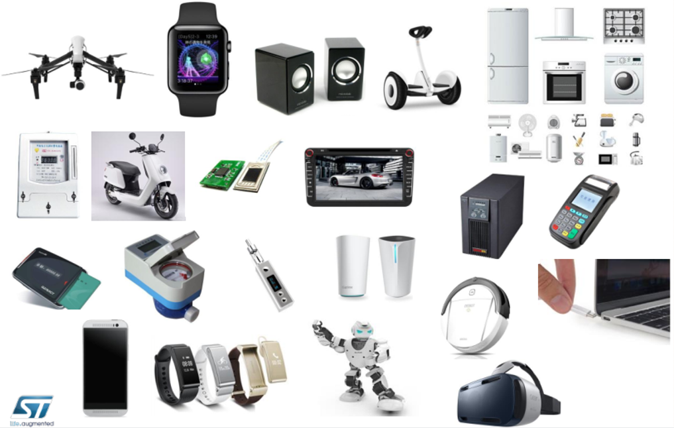

嵌入式覆盖范围：

个人通信与娱乐系统：手机、平板、Switch、游戏机、PS5、小天才电话手表、智能手表、蓝牙耳机、街机游戏机、小霸王、MP3\MP4、天猫精灵、XBOX、音箱、数码相机、Q 宝、小度、键鼠

家电类产品： 智能冰箱、电视、空调、扫地机器人、洗衣机、净化器、洗碗机、智能晾衣架、微波炉、监控、摄像头、智能吊灯、遥控器、智能暖气、智能窗帘

办公：打印机、智能门禁、传真机、无人机、扫描仪、投影仪、碎纸机、打卡器

医疗器械：CT、呼吸机、分析仪、核磁共振、挂号机、血压测量仪、X 光机、离心机、血压表、血糖测量仪、彩超机、除颤器、心电仪、红外成像、切割、验血等等

网络通信类：路由器、交换机、光猫、服务器、基站、人造卫星、网卡、随身 WiFi 等

汽车电子类：行车记录仪、自动驾驶系统、车机系统、特斯拉、GPS、无人驾驶系统、电子刹车、超速检测系统、车载蓝牙、ETC、升降车窗、防追尾系统、排放控制系统等等

工业控制类产品：工控机、数控机床、消防报警器、自动播种机、机械臂、仪器仪表、智能仪表、升降机等等

军事及航空类：雷达、东风、热成像、声呐、火控雷达、人造卫星、无人机、夜视仪、防控报警、测距仪、作战机器人、侦察机、陀螺仪、瞄准系统、战斗机、自主武器系统、钢铁侠等等

总结一句话：嵌入式无处不在

MCU

微型控制单元 单片机 微型计算机

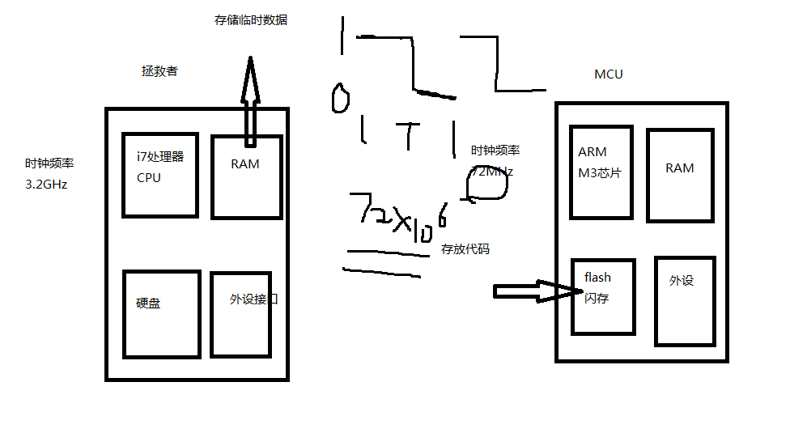

单片机的厂商：

ST意法半导体 NXP恩智浦 德州仪器

兆易创新GD32 乐鑫 ESP32

STM32 内存更大 接口更丰富

ST 意法半导体

M ARM公司 M3

32位

51单片机 8位

STM32内部结构

查手册

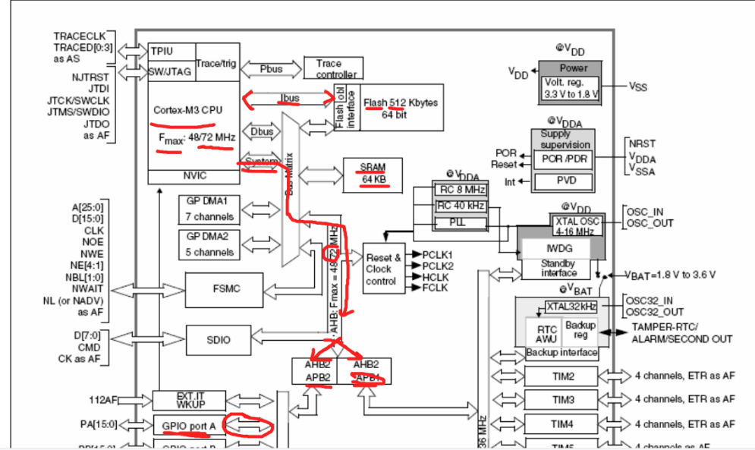

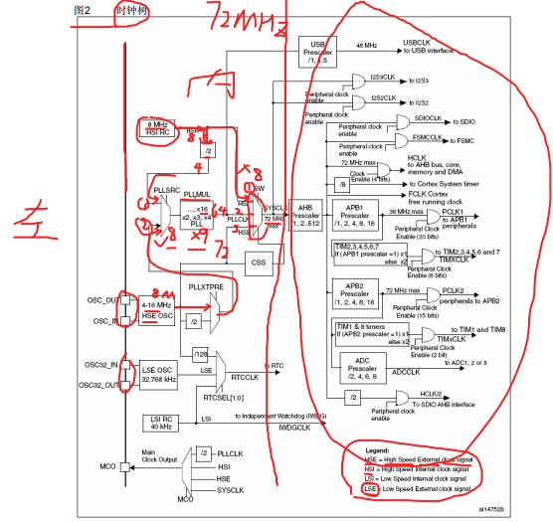

## 环境搭建

编写代码：用c语言写代码

编译代码：编译成可执行文件

Keil5

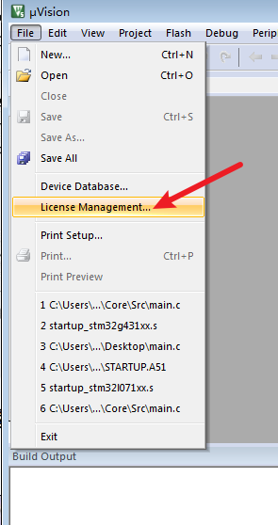

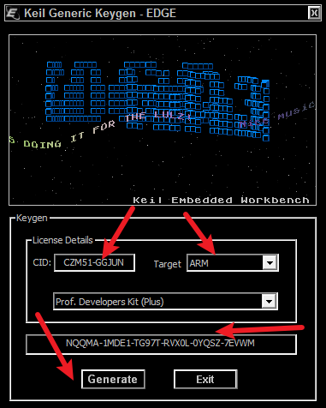

芯片：

STM32F103ZET6

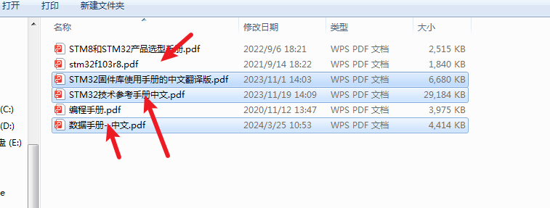

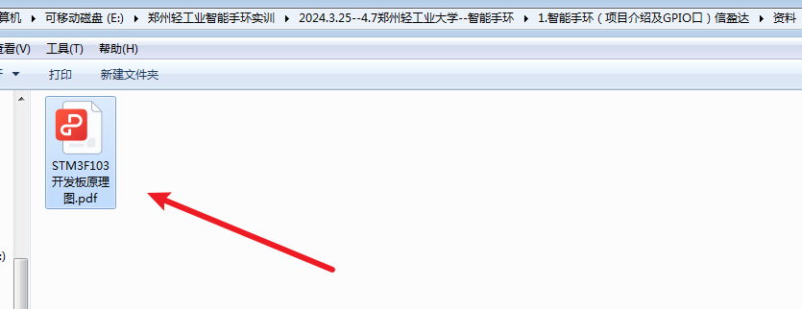

不能显示中文？

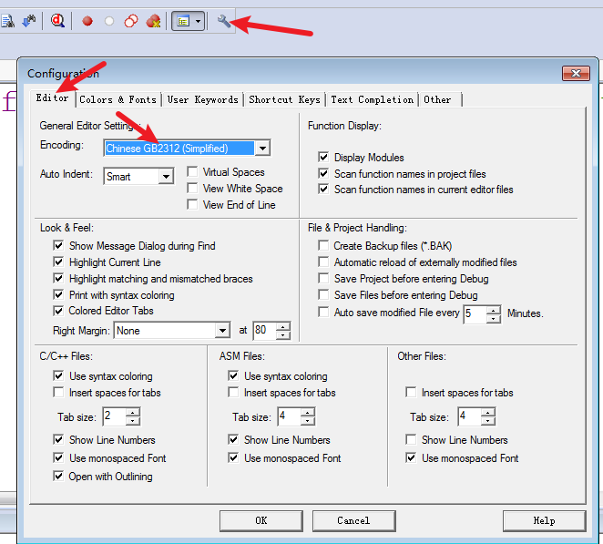

自动补全框

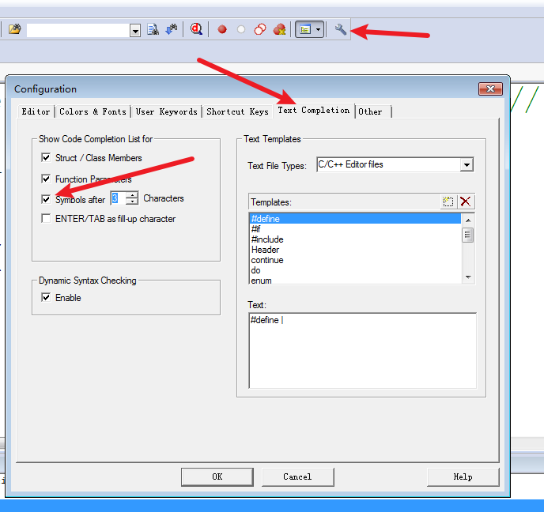

生成可执行文件

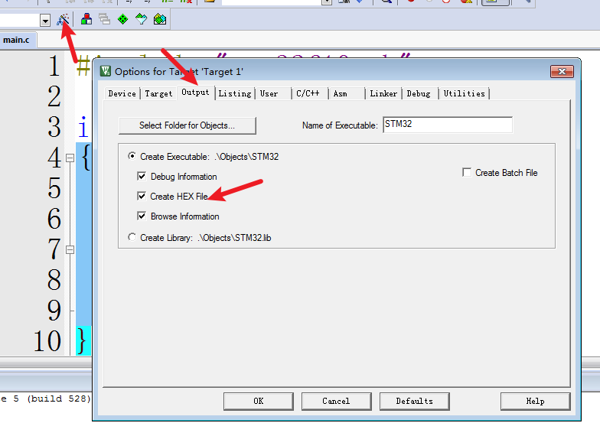

下载（烧录）

1. 安装CH340驱动



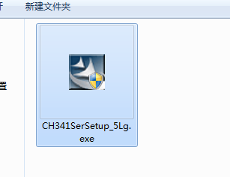

2.打开FLYMCU

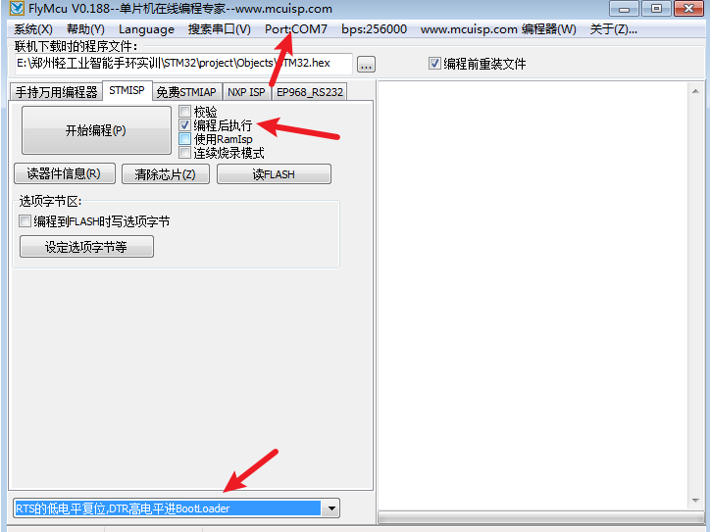

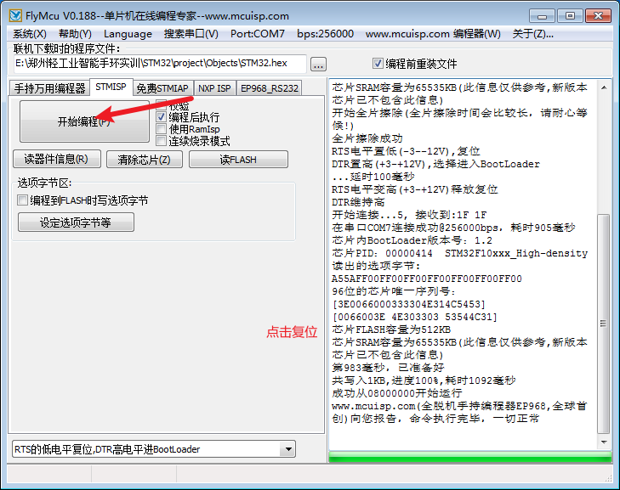

项目开发的三种方法：

1. 寄存器：位操作
2. 标准库、固件库：技术成熟
3. HAL库：图形化开发 修改麻烦

## LED灯与GPIO口

LED灯能干啥？

状态指示灯

GPIO口的命名规则

通用输入输出端口

PE2:

P:port 端口

E:A B C... 端口号

2: 0~15 16个端口位

GPIO口的模式：

输入模式：

1. 上拉输入：默认输入高
2. 下拉输入：默认输入低
3. 浮空输入：没有上下拉
4. 模拟输入：ADC

输出模式：

1. 推挽输出：输出0 1
2. 开漏输出：不能通过自身输出高电平信号
3. 复用推挽
4. 复用开漏

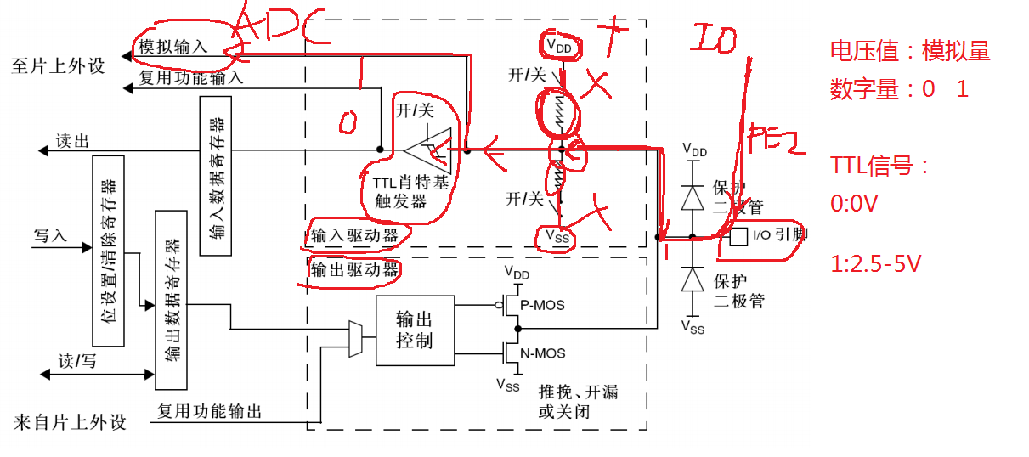

1.看原理图

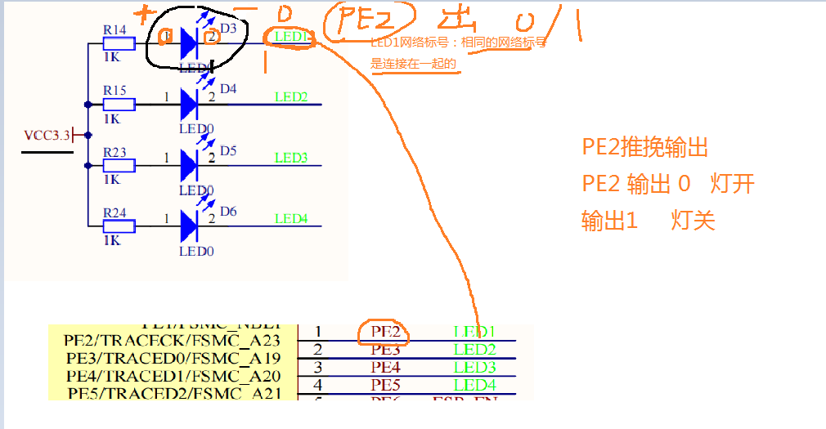

2.找到对应的IO口

LED1 --- PE2

LED2 --- PE3

3.配置IO口模式

PE2 推挽输出

写代码：

配置IO口步骤：

